 | ИНСТРУКЦИЯ (ПАСПОРТ) ПО ПРИМЕНЕНИЮ ИЗДЕЛИЯ
 | 1. ОПИСАНИЕ ИЗДЕЛИЯ
 | Наименование изделия: | Наименование автомобиля: | Период выпуска | Рекомендованная нагрузка на шар* | Рекомендованная нагрузка прицепа без тормозов/с тормозами** | Класс ТСУ  ( mаx разовая нагрузка на шар / вертикальная на раму / тяговая ) | Артикул изделия
 | Фаркоп (ТСУ) | Toyota Land Cruiser 120-150(Prado) / FJ Cruiser / Lexus GX /  Toyota 4Runner | 2002- | 120 кг | 750 кг / 3000 кг | 4 ( 160 кг / 500 кг / 3500 кг ) | FA 0320-E  FA 0602-E  FA 1009-E
Не требует специальных инструментов и приспособлений при монтаже и демонтаже. Защищено от климатических воздействий специализированным покрытием ведущих мировых производителей порошковых красок. Экологически безопасно.
2. КОМПЛЕКТАЦИЯ
Изделие состоит из следующих элементов:
№ п/п | Наименование | Кол-во
 | Комплект крепежа 273.471
9 | Болт М10х1,25х40 | 2
10 | Болт М12х1,25х40 | 2(4)
11 | Болт М12х40 | 4
12 | Гайка М12 | 2
13 | Гайка М27 | 1
14 | Шайба гроверная 10 | 2(4)
15 | Шайба гроверная 12 | 8
16 | Шайба гроверная 27 | 1
17 | Шайба 10 | 2(4)
18 | Шайба 12 | 10
 | Болт М10х30 для 1009 | 2
9 | Болт М8х1,25Х40 | 2
 | Шайба / гровер М8 | 2/2
 | Винт М6х16 | 1
 | Гайка М6 | 1
 | Шайба М6 | 1
№ п/п | Наименование | Кол-во
1 | 305.602 Рама ТСУ | 1
2 | 305.417-01 Кронштейн ТСУ | 1
3 | 745.369 Кронштейн | 1
4 | 745.369-01 Кронштейн | 1
5 | 713.006-01 Сцепной шар | 1
6 | 747.027 Палец | 1
7 | Пластина доп крепления ( FA 1009-E) | 1
8 | Шплинт DIN 11024 | 1

3. УСТАНОВКА
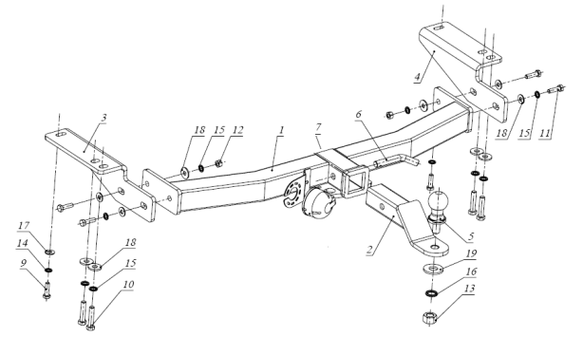
- Снять буксировочную проушину.
- Закрепить кронштейны 3 и 4 к раме а/м болтами М12х1,25х40 и М10х1,25х40.
- Установить раму 1, закрепив ее болтами М12х40 к кронштейнам 3 и 4.
- Затянуть весь крепеж, установить на место запаску и навесить глушитель (рис.6).
- Прикрутить розетку 4 с помощью входящего в ее комплект крепежа.
- Вставить кронштейн фаркопа 2 в раму 1, зафиксировав его пальцем 6 и шплинтом 8.
- Установить шар фаркопа 5 в отверстие кронштейна 12 и закрепить его гайкой 13.

Примечание: за последствия неправильной установки предприятие - изготовитель ответственности не несет; усилия затяжки болтов
М6 - 10 Нм, М8 – 25 Нм, М10 – 50 Нм, М12 – 85 Нм.
Перед установкой тсу рекомендуется пройтись метчиком по резьбовым элементам фаркопа и автомобиля.
После 1000 км пробега а/м с прицепом рекомендуется проверить тсу на отсутствие трещин, деформаций и прочих повреждений, подтянуть крепеж. При обнаружении повреждений дальнейшее использование тсу запрещено

* Допустимая вертикальная нагрузка на шар по данным автопроизводителя.
** Допустимая масса прицепа по данным автопроизводителя.
Дата установки:

